竞赛报名指南

1.1学生登录
- 药大首页信息门户统一认证后，在校内应用中选择“双创平台”，然后选择“学科竞赛管理系统”。
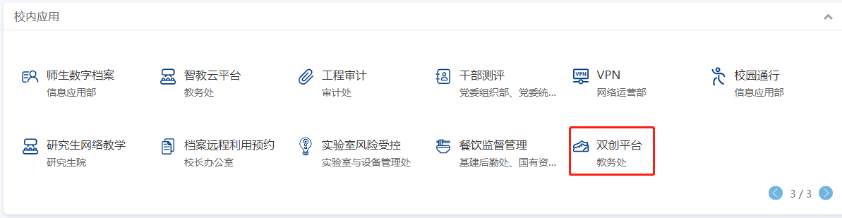
- 教务处首页，选择“双创平台”，进行统一认证侯选择“学科竞赛管理系统”。

- 网址登录https://cxcy.cpu.edu.cn/pt/HomePage，进行统一认证后选择“学科竞赛管理系统”。

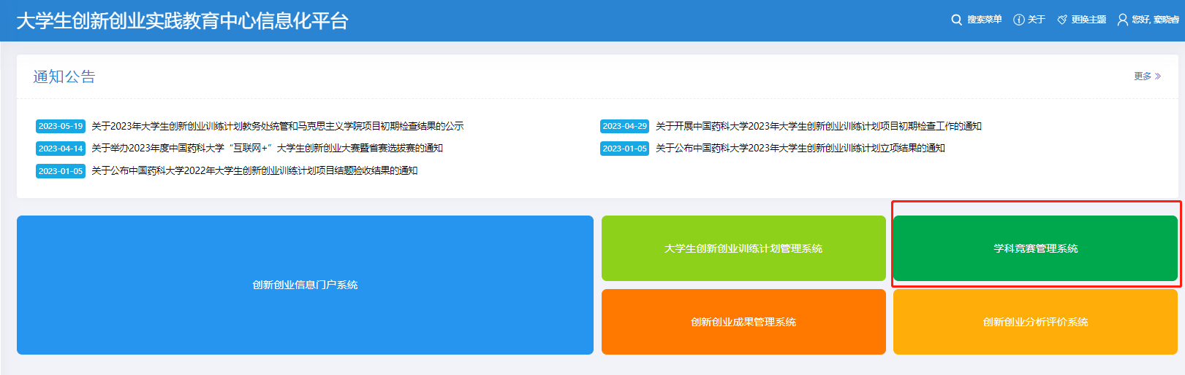

1.2学生报名
学生点击“竞赛报名”菜单下的“学生报名”。点击操作中的“报名”按钮在跳转的界面输入参赛报名信息。点击“提交”按钮即可。最上方是查询功能，可通过输入查询条件快速的查询相关竞赛信息。如下图所示：
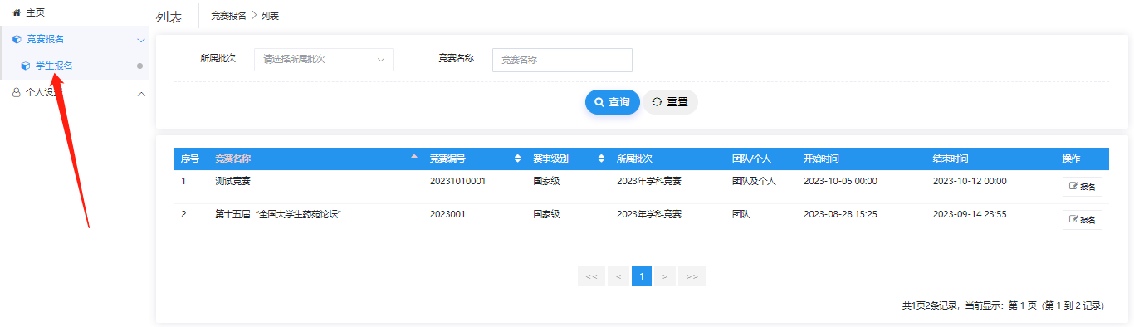

加入QQ群：693759946，并设置个人名片为：年级-专业-姓名。

1.3报名事项
学生可按照赛事要求进行多次报名；确认报名提交后，不可修改参赛数据。如需修改数据，联系竞赛负责老师或学院管理员进行退回修改。如下图所示：
